**O‘zbekiston davlat jahon tillari universiteti Yoshlar ittifoqi Boshlang‘ich tashkiloti tomonidan “Yoshlar oyligi” doirasida tashkil etilgan “Breyn-ring” intellektual musobaqasi o‘tkazilganligi to‘g‘risida**

**BAYONNOMASI**

**2025-yil mart Toshkent Shahar**

**Raislik qiluvchi** Yoshlar masalalari va maʼnaviy-maʼrifiy ishlar boʻyicha birinchi prorektor V. Sadiyev

**Qatnashdilar:** V.Sadiyev – Yoshlar masalalari va ma’naviy-ma’rifiy ishlar boʻyicha birinchi prorektori, D.Xamdamov – Yoshlar bilan ishlash, ma’naviyat va ma’rifat boʻlimi boshligʻi, Yoshlar ittifoqi Boshlang‘ich tashkiloti koordinatorlari, dekan muovinlari, tyutorlar

**KUN TARTIBIDA:**

1. Universitetda **“Yoshlar oyligi”** doirasida tashkil etilgan”Intellektual loyihalar va kitobxonlik” haftaligining **“Breyn-ring”** musobaqasini oʻtkazish.
2. Tanlov yakuni haqida bildirilgan fikrlar hamda tanlovda gʻolib boʻlgan talabalarni taqdirlash.

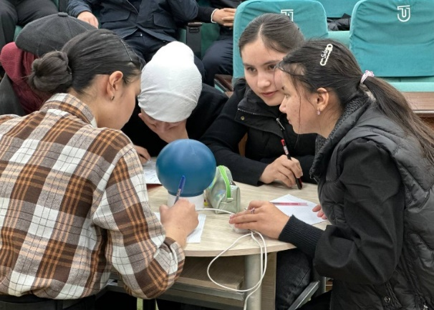 **ESHITILDI:**    
O‘zbekiston davlat jahon tillari universiteti Yoshlar ittifoqi Boshlang‘ich tashkiloti tomonidan 2025-yil 25-fevraldan 25-martga qadar universitet miqyosida “Yoshlar oyligi” deb e’lon qilindi. Ushbu oylik doirasida yoshlarning intellektual salohiyatini oshirish, kitobxonlik madaniyatini rivojlantirish, jamoaviy ishlash ko‘nikmalarini mustahkamlash va mantiqiy fikrlash qobiliyatlarini rivojlantirish maqsadida “Intellektual loyihalar va kitobxonlik” haftaligi tashkil etildi. Mazkur haftalik doirasida yoshlar o‘rtasida “Breyn-ring” intellektual musobaqasi o‘tkazildi. Musobaqa yoshlarning bilim doirasini kengaytirish, tarix, adabiyot, madaniyat va ilm-fan bo‘yicha savodxonligini oshirish va universitet talabalari o‘rtasida do‘stona raqobat muhitini yaratish maqsadida tashkil etildi. Musobaqa V. Sadiyev tomonidan ochib berildi. Ular o‘z nutqida “Yoshlar oyligi” to‘g‘risida aytib o‘tdilar va yoshlarning intellektual salohiyatini rivojlantirish bo‘yicha Prezidentimiz tomonidan amalga oshirilayotgan islohotlar haqida so‘zlab, Oliy ta’lim muassasalarida “Breyn-ring” musobaqalarining tobora ommalashib borayotganligini ta’kidlab, ishtirokchilarga muvaffaqiyatlar tiladilar.

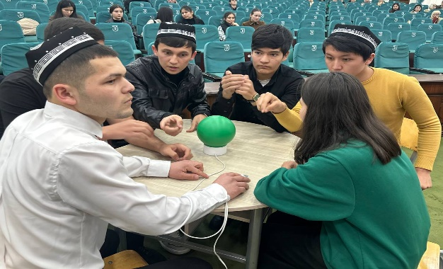 Musobaqada universitetning turli fakultetlaridan 20 ta jamoa ishtirok etdi. Ular bilimlarini sinovdan o‘tkazish uchun bir-birlari bilan qizg‘in bahslar olib borishdi. Musobaqa 4 bosqichdan iborat bo‘lib, har bir bosqichda turli yo‘nalishlar bo‘yicha savollar berildi. Ishtirokchilar jamoaviy ishlash, mantiqiy fikrlash va tezkor xulosa chiqarish borasida o‘z mahoratlarini namoyish etdilar. Musobaqa davomida do‘stona muhit, bilim almashish va jamoaviy hamkorlik ruhida bahs-munozaralar kechdi. Tadbir yakunida ishtirokchilar o‘z taassurotlari bilan o‘rtoqlashib, bunday musobaqalarni muntazam tashkil etish va ularning mavzu doirasini kengaytirish bo‘yicha o‘z takliflarini bildirdilar. Musobaqa davomida eng yuqori natijalar qayd etgan ishtirokchilar universitet “Breyn-ring” jamoasiga saralandi. Tanlov yakunida eng yaxshi natija ko‘rsatgan ishtirokchilar Tanlovni o‘tkazish bo‘yicha mutaxassislardan iborat Hakamlar hay’ati aʼzolari Nizomda belgilangan mezonlar asosida baholandi.

Tanlov natijalariga koʻra Tashkiliy ishchi guruhi

**QAROR QILADI:**  
 **1.** Musobaqa natijalariga ko‘ra, quyidagi ishtirokchilar g‘oliblikni qo‘lga kiritishdi:

1-o‘rin — “Boylarga mazza” jamoasi  
2-o‘rin — “O‘zbekiya” jamoasi  
3-o‘rin — “Turon” jamoasi

Universitet rektorining 2025-yil 22-fevraldagi 85/11-08-sonli buyrug‘i asosida 1-, 2- va 3-o‘rinlarni egallagan g‘oliblar (ilovaga muvofiq) universitet tomonidan diplomlar bilan taqdirlansin hamda nizomga mos ravishda 1-o‘rin sohibi bazaviy **stipendiyaning** 3 barobari miqdorida, 2- o‘rin sohibi bazaviy **stipendiyaning** 2 barobari miqdorida, 3-o‘rin sohibi bazaviy **stipendiyaning** 1 barobari miqdorida universitetning budjet va budjetdan tashqari to‘lov-kontrakt mablag‘lari bo‘yicha shakllantirilgan talabalarni rag‘batlantirish jamg‘armasi hisobidan moddiy rag‘batlantirilsin.

**2.**Kelgusida universitetda intellektual loyihalarni kengaytirish, “Breyn-ring” o‘yinlarini doimiy ravishda o‘tkazib borish va talabalarning ijtimoiy faolligini oshirish maqsadida ushbu musobaqalar muntazam tashkil etilsin;

**Ishchi guruh raisi:** **V. Sadiyev**

**Kotib: M. Sabirov**